Автоматизированная система "Поиск персонала"

**ВВЕДЕНИЕ**

В условиях развития сферы ИТ становится все более сложным обеспечение действенных и простых механизмов для поиска работы в этой области.По этой же причине основной целью было создание системы, которая будет проста в использовании и надежна в работе.

Телеграм-бот DELO предоставляет простой и удобный способ взаимодействия между работодателями, имеющими вакансии, и соискателями, ищущими подходящие вакансии.

Работодатели могут легко размещать вакансии и находить подходящих кандидатов. Соискатели, в свою очередь, могут получать персонализированный список вакансий, соответствующих их профилю, и устанавливать контакт с работодателями.

DELO стремится предоставить удобный и быстрый инструмент для успешного поиска работы и подбора персонала в Казахстане.

**Основные функции и возможности для реализации в ПО:**

* Регистрация и аутентификация пользователей через логин и пароль.
* Связь учетных данных с Telegram ID для обеспечения уникальности аккаунта.
* Хранение личных данных пользователей в безопасном режиме в админ панели
* Возможность обмена контактами между пользователями по запросу.
* Парсинг введенных городов для проверки их на соответствие списку городов Казахстана.
* Получать авторизированный номер телефона пользователя из Telegram.
* Выбор роли (работодатель или соискатель) с невозможностью изменения в будущем.
* Предоставление соответствующих вопросов и функциональности в зависимости от выбранной роли.
* Заполнение опросных форм для получения персонализированного списка вакансий.
* Фильтрация вакансий по критериям специализации для точного поиска.
* Представление результатов поиска в виде информационных карточек с изображением.
* Создание работодателями нескольких вакансий с указанием всех необходимых деталей.
* Получение персонализированного списка вакансий для соискателей.
* Просмотр и оценка подходящих вакансий.
* Возможность обмена контактами с работодателями.

**Сценарии использования**

- При запуске телеграмм бота выводится приветственное сообщение с командами register и login.

- При отправке команды /register, пользователю предлагается заполнить логин и пароль.Система проверяет введенные данные на валидность и отсутствие в базе данных.После успешной проверки создается новый аккаунт с уникальным идентификатором и сохраняется в таблице users в базе данных.

- Для Авторизация пользователь вводит свой логин и пароль, отправляя команду login.

- После регистрации пользователь заполняет анкету с персональной информацией, включая имя, возраст, город, пол, номер телефона и фотографию.

- Используя парсинг проверяет введенный город на наличие в списке городов Казахстана и отправляет сообщение об ошибке при несоответствии.

- Авторизированный номер телефона, взятый из самого Telegram пользователя.

- Система выводит анкету с полной информацией и изображением.

- Пользователь выбирает роль (работодатель или соискатель), которую не может изменить в дальнейшем. И на основе выбранной роли предоставляется соответствующие вопросы и функциональности

- Фильтрация по специализации обеспечивает точный поиск.

- Соискатель получает результаты поиска в виде информационных карточек о вакансиях с краткой информацией. Для получения дополнительной информации и контактов о вакансии соискатель нажимает кнопку "Подробнее".Также может оценивать интересующие его вакансии

- Работодатель может выложить несколько вакансии.Получает список подходящих кандидатов на вакансию.Для выбора подходящих кандидатов работодатель просматривает профили соискателей и их резюме.контактну информацию и личные данные может просмотреть только при нажатии на кнопку Подробнее.

- Все действия пользователя, такие как создание анкеты,резюме,вакансий сохраняются в базе данных.При повторном входе в систему пользователь получает доступ к своим предыдущим действиям

**Определение архитектуры ПО**

Архитектурный стиль для системы управления вакансиями и резюме на Telegram боте - это Событийно-ориентированная архитектура. Этот выбор обусловлен необходимостью быстрой реакции на действия пользователей, простотой в масштабировании и обслуживании.

Telegram Bot API: Он отвечает за прием входящих сообщений, а также отправку ответов на эти сообщения.

Обработчики событий: Каждый обработчик событий отвечает за обработку конкретного вида события.

База данных: Отвечает за хранение всех данных, необходимых для функционирования ботаё

Взаимосвязь и взаимодействие:

Когда пользователь отправляет сообщение боту через Telegram, Telegram Bot API получает это сообщение и передает его соответствующему обработчику событий.

Обработчик событий определяет какое действие должно быть выполнено в ответ на это сообщение.

Обработчик событий может взаимодействовать с базой данных для получения необходимой информации или для сохранения новых данных

После выполнения необходимых действий бот может отправить ответное сообщение пользователю через Telegram.

**Технические характеристики и требования**

**Язык программирования, фреймворки, библиотеки и инструменты:**

Python: Основной язык программирования для разработки бэкенда.

Django Admin: Позволяет администраторам управлять данными.

PostgreSQL в качестве системы управления базами данных.

Библиотеки:

telebot: Для взаимодействия с Telegram API и обработки сообщений от пользователей.

requests: Для выполнения HTTP-запросов.

bytesIO: Для работы с изображениями в байтовом формате.

psycopg2: Для взаимодействия с базой данных PostgreSQL.

Beautifulsoup4: Для парсинга и извлечения информации с веб-страниц.

Django Admin:

- Позволяет администраторам управлять данными, включая удаление и изменение информации

- Использует таблицы для хранения данных о пользователях, анкетах, вакансиях и соискателях. Пользователи (id, username, password), Анкета (имя, возраст, город, пол, фото, номер телефона, роль), Вакансии (должность, название компании, индустрия, навыки, краткое описание, полное описание, формат, опыт, зарплата, специализация), Соискатели (категория, навыки, формат, опыт, зарплата).

Инструменты

- Visual Studio Code: Используется для написания кода и управления проектом.

- pgAdmin4: Инструмент для администрирования PostgreSQL.

**Требования к производительности**

- Способность хранить и обрабатывать информацию о пользователях и вакансиях.

- Достаточный Объем данных для полной информации о вакансиях и пользователях.

- Быстрый отклик на запросы пользователей, включая поиск вакансий и команды бота.

- Оптимизация запросов и использование индексов для быстрого доступа к данным.

- Стабильная и надежная работа системы, минимизация сбоев и простоев.

- Защита конфиденциальной информации пользователей от доступа.

- Регулярный мониторинг ресурсов.

**Безопасность и защита данных**

Строгий контроль доступа: Гарантирование того, что каждый пользователь имеет доступ только к своим собственным данным.Это обеспечивается уникальным идентификатором Telegram для каждого пользователя, что исключает возможность доступа к данным других пользователей.

Аутентификация пользователей: Реализация механизмов аутентификации пользователей, включая проверку учетных данных при входе в систему, таких как логин и пароль.

Хранение данных в базе данных: Все данные, включая личную информацию пользователей и информацию о вакансиях, должны надежно храниться в базе данных.

Получение контактного номера из Telegram: Система безопасно получает контактный номер пользователя из самого Telegram через API, обеспечивая конфиденциальность и защиту.

Проверка введенного города: Реализация механизма проверки введенного города на соответствие списку допустимых городов Казахстана для предотвращения ввода некорректных данных и обеспечения корректного функционирования системы.

* 1. **Структура базы данных:**

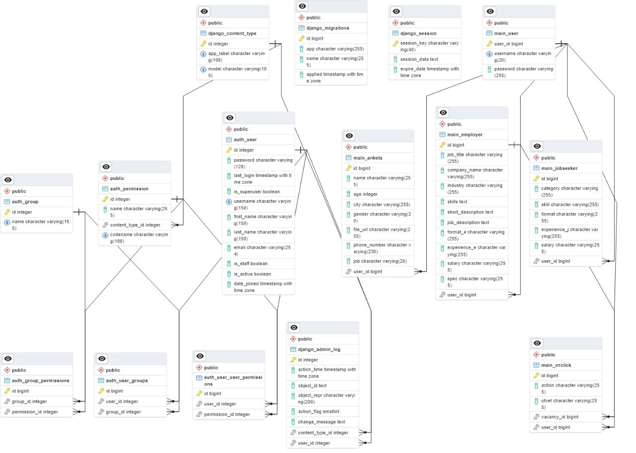

Рисунок 1.2.1

Основные таблицы:

Пользователи(id, username,password)

Анкета(имя, возраст, город, пол, фото, номер телефона, роль)

Вакансии(должность, название компании, индустрия, навыки, краткое описание, полное описание, формат, опыт, зарплата, специализация)

Соискатели(категория, навыки, формат, опыт, зарплата)

**1.3. Описание предметной области:**

DELO охватывает сферу поиска работы в области информационных технологий. Пользователи могут быть как работодателями, размещающими вакансии, так и соискателями, ищущими подходящие вакансии. Система обеспечивает эффективное взаимодействие между этими двумя категориями участников.

Работодатели:

Создание и управление вакансиями.

Подбор подходящих соискателей.

Получение информации о навыках и кандидатах.

Соискатели:

Поиск и просмотр вакансий.

Просмотр вакансий

Обмен контактами с работодателями.

Итог по проектной части: Использование данных инструментов и структурирование базы данных позволяют создать надежную, масштабируемую и высокопроизводительную веб-платформу DELO для эффективного взаимодействия работодателей и соискателей в сфере информационных технологий.

**2. Прототипы и дизайн:**

**2.1. Структура взаимодействия прототипов:**

Главная:

Удобные кнопки: Интуитивная навигационная панель для перехода к разделам "Вакансии", "Соискатели", "Работодатели" и "Контакты".

Вакансии:

Фильтрация: Возможность фильтрации вакансий по специализациям.

Карточки вакансий: Информативные карточки с названием, кратким описанием и кнопкой "Подробнее". Также оценивание вакансий кнопками "Интересует" и "Не интересует".

Соискатели:

Сортировка: Возможность сортировки профилей по опыту, навыкам и другим критериям.

Детали профиля: Компактные карточки с изображением соискателя, ключевыми навыками и Контактная информация в виде мобильного номера, взятого с телеграма.

Личные контакты: авторизированный номер телефона.

Прототип сделанный при помощи figma.

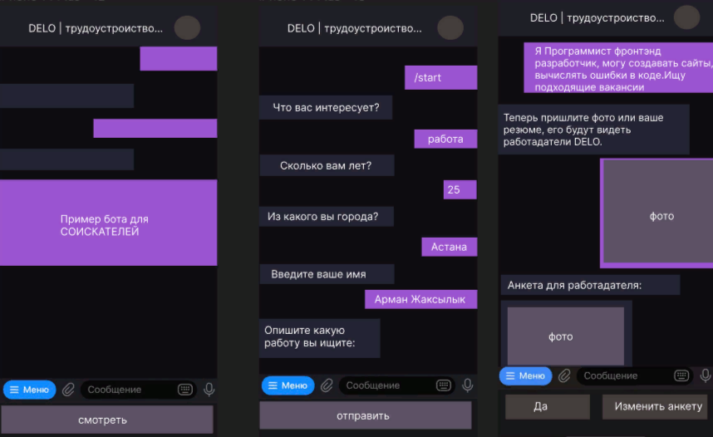

*Рисунок 2.1.1*

**2.2. Дизайн форм с кратким описанием:**

Регистрация/Авторизация:

Форма регистрации: форма с полями для ввода login и пароля, а также кнопкой "register".

Форма авторизации: Простая форма с полями для ввода login пароля, а также кнопкой "login".Вводится имя, возраст, город,

Просмотр вакансий/профилей соискателей:

Дизайн карточек вакансий: Четкая карточка с полными данными о вакансии и кнопкой "Подробнее".

Дизайн карточек профилей: Компактная карточка с фотографией, кратким описанием и кнопкой "Контакт".

Визуальные карточки: Представление работы в виде карт с цветовой разметкой для различных типов вакансий.

Шрифты и структура: Применяются читаемые шрифты с жирными заголовками для акцента на ключевой информации.

Изображения: Высококачественные изображения и графика для подчеркивания важности информации.

Итог по прототипам и дизайну:

**3. Функциональность**

Платформа предоставляет следующую функциональность:

Регистрация и авторизация пользователей.

Просмотр вакансий и профилей соискателей.

Личное общение между пользователями при помощи контактного номера для быстрой обратной связи.

Безопасное хранение личных данных пользователей.

**3.1. Регистрация и авторизация:**

Регистрация новых пользователей:

Пользователь взаимодействует с ботом, отправляя команду /register , после чего ему предлагается заполнить форму с именем, адресом электронной почты и паролем.

Система проверяет валидность введенных данных, и в случае успеха создает новый аккаунт, присваивает уникальный идентификатор и отправляет уведомление о успешной регистрации.

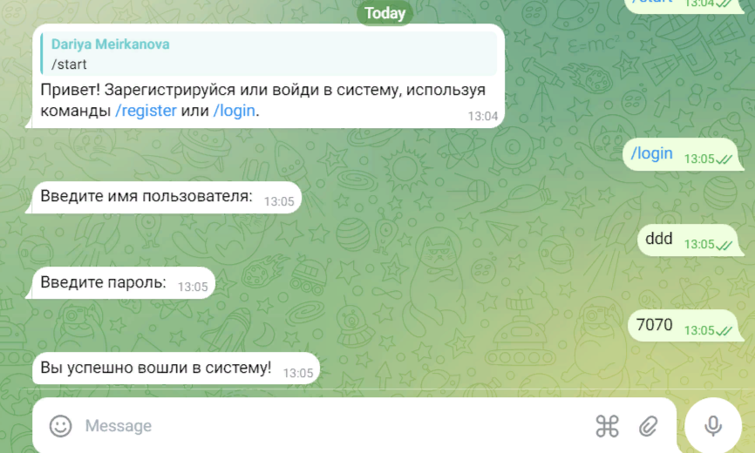

Рисунок 3.1.1

Авторизация зарегистрированных пользователей:

Зарегистрированный пользователь вводит свой уникальный идентификатор (логин) и пароль, отправляя команду /login.

Система проверяет соответствие введенных данных с зарегистрированными в системе, после чего предоставляет доступ к персонализированным функциям.

Парсинг городов: в персонализированных функциях есть функция, которая проверяет введенный город в списке городов Казахстана. Если город не найден, отправляет сообщение об ошибке и ожидает коррекции ввода.

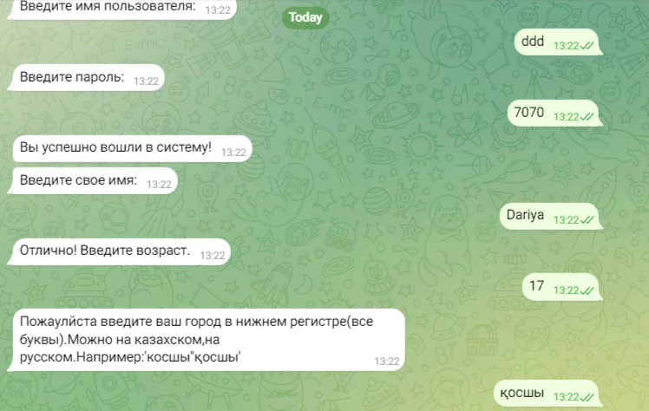

Рисунок 3.1.2

Запрос об отправке изображения для дальнейшего вывода анкеты:

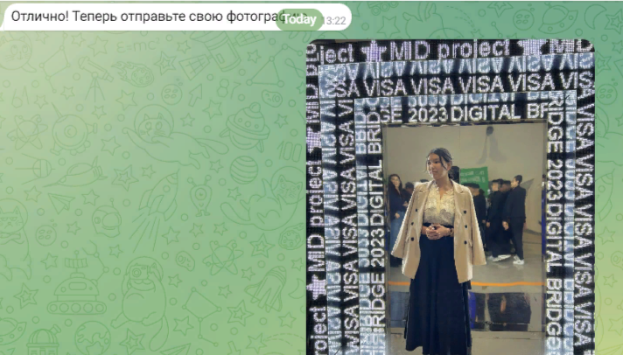

Рисунок 3.1.3

Личные контакты: авторизированный номер телефона, получаемый в обязательном порядке из телеграма пользователя.

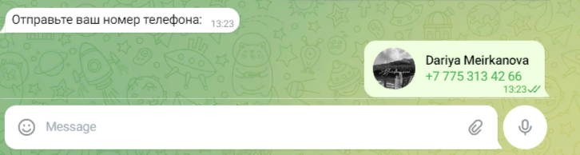

Рисунок 3.1.4

**3.2. Поиск вакансий:**

Поиск вакансий:

Пользователь проходит специальный опрос, заполняет все пункты как опыт, навыки, и так далее, получая список вакансий.

Тут работает фильтрация по ключевым словам , по специализации предоставляет гибкий и точный поиск.

Результаты отображаются в виде карточек вакансий с кнопкой "Подробнее" для дополнительной информации, также оценки вакансий.

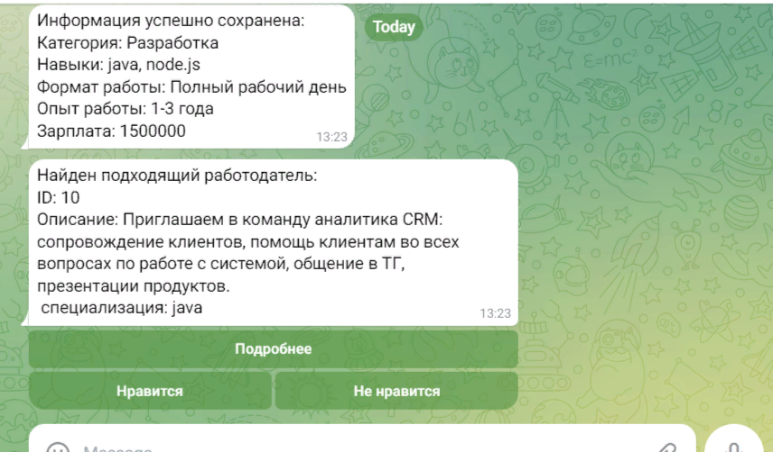

Рисунок 3.2.1

**3.3. Личное общение и обмен контактами:**

Соискатель получают контакты и всю информацию о вакансии только при нажатии на кнопку «подробнее»:

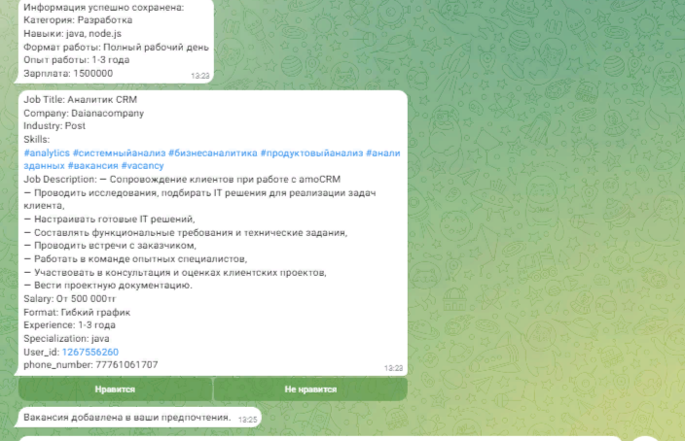

Рисунок 3.3.1

**3.4. Безопасность личных данных:**

Все данные, передаваемые между пользователями и хранящиеся в системе, остаются только в системе хранения данных, обеспечивая высокий уровень конфиденциальности.

Контроль доступа:

Система реализует строгий контроль доступа, гарантируя, что каждый пользователь имеет доступ только к собственным данным и тем функциям, для которых у него есть права.

Безопасность:

Используются меры безопасности, такие как тайм-ауты и периодическая переаутентификация, для предотвращения несанкционированного доступа к аккаунтам.

Итог по функциональности:

DELO предоставляет выдающийся функционал, начиная от интуитивной регистрации и эффективного поиска вакансий и соискателей с применением разносторонних фильтров, до безопасного и комфортного личного общения, обмена контактами и обеспечения высокого уровня защиты личных данных. Система воплощает простоту использования, эффективность в поиске, и превосходство в обеспечении безопасности, создавая благоприятное окружение для взаимодействия соискателей и работодателей в сфере ИТ.

**Заключение**

DELO представляет собой перспективный и инновационный проект, созданный с использованием передовых технологий и разработанный с мыслью о том, как сделать поиск работы в сфере ИТ более эффективным и удобным. Наша команда стремится предоставить пользователям современные и прогрессивные инструменты для подбора кадров и поиска вакансий.

Интуитивно-понятный интерфейс, разработанный в Visual Studio Code, Python, Django, PostgreSQL, pgAdmin4, а также с использованием библиотек Telebot, Requests, BytesIO, psycopg2 обеспечивает платформу DELO удобством использования и высокой производительностью. Наши проработанные прототипы и дизайн форм гарантируют приятный пользовательский опыт и взаимодействие с нашей платформой.

В контексте развития проекта, мы активно планируем расширять функционал, улучшать интерфейс, а также обеспечивать максимальную безопасность данных для наших пользователей. Мы стремимся сделать DELO не только эффективным инструментом поиска работы в ИТ, но и центром взаимодействия для профессионалов этой области.

Дальнейшие наши планы: улучшение функционала, оптимизацию пользовательского опыта, интеграцию с другими платформами, расширение пользовательского сообщества и постоянные улучшения в области безопасности данных. Мы стремимся создать и поддерживать платформу, которая будет актуальной, востребованной и вдохновляющей доверие пользователей в сфере информационных технологий.

**Список использованных источников**

1. <https://qyzmet.kz/> -просмотр сайта для примерного положения вакансий(шаблон)
2. <https://astana.hh.kz/?hhtmFrom=main> - примерный список информации для вакансий
3. <https://digitalbusiness.kz/> - для примерного положения вакансий
4. <https://kz.jooble.org/> - сайт поиска работы в Астане
5. <https://www.enbek.kz/ru> - проосмотр вариантов резюме
6. <https://github.com/> - инструмент для кодинга
7. <https://chat.openai.com/c/810a3efe-95ed-4ce8-9918-2c407fd360c5> - для заполнения списков(вакансии) и т.д.

**Диаграмма вариантов использования:**

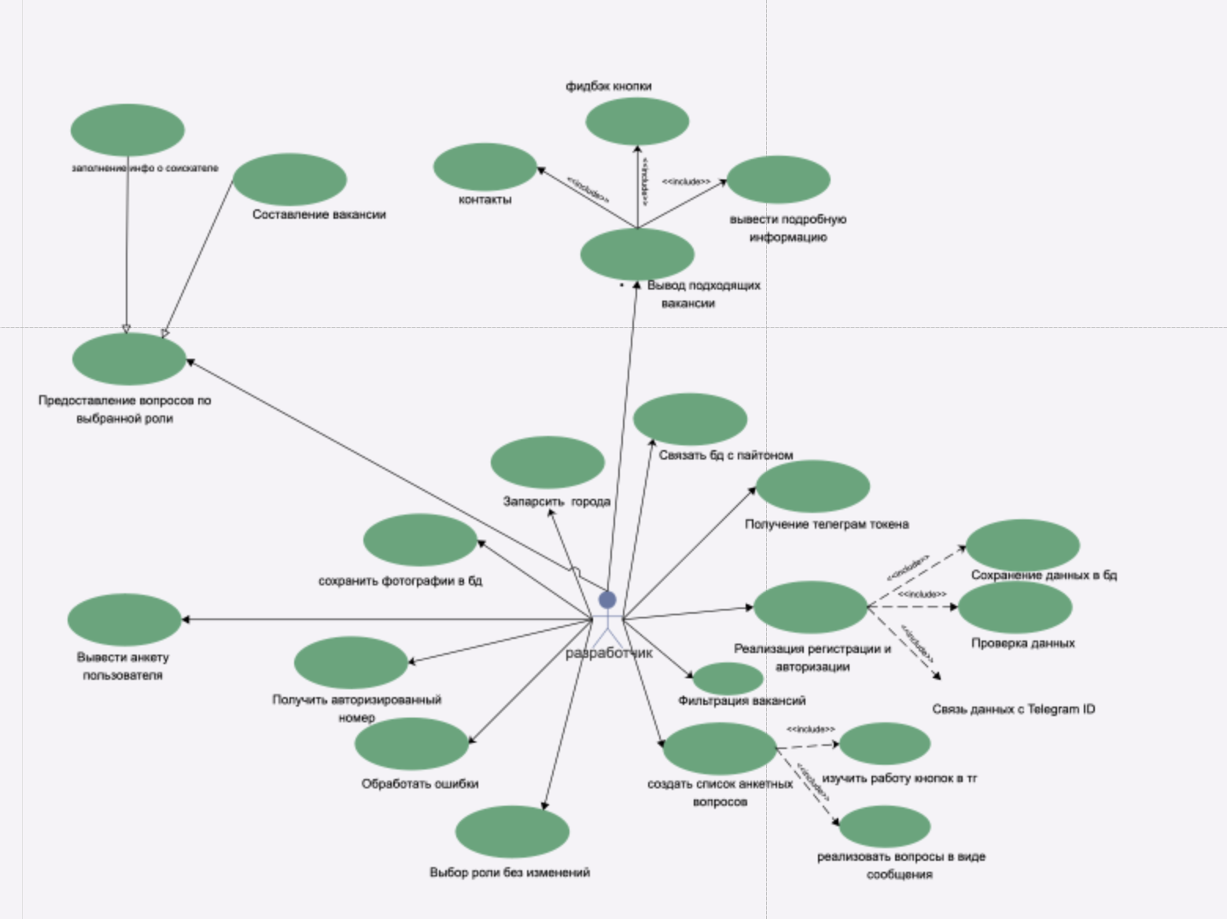

**Диаграмма классов:**

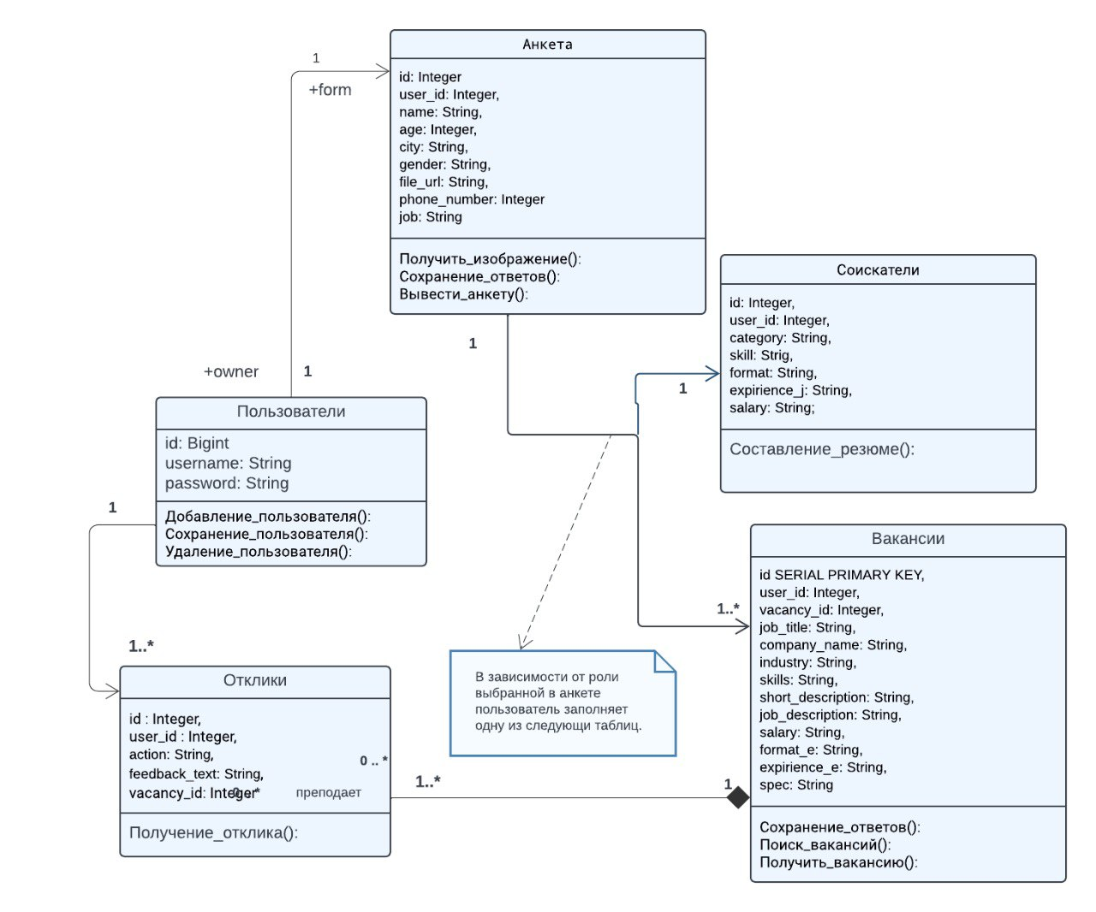

**Диаграмма активности:**

